TRƯỜNG ĐẠI HỌC NÔNG LÂM
KHOA CÔNG NGHỆ SINH HỌC VÀ CÔNG NGHỆ THỰC PHẨM
BỘ MÔN: CÔNG NGHỆ SAU THU HOẠCH

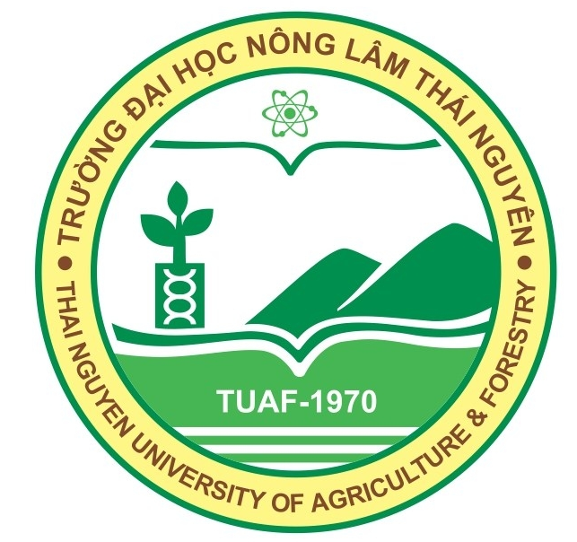

ĐỀ CƯƠNG CHI TIẾT HỌC PHẦN

Học phần: Thực tập nghề nghiệp công nghệ chế biến rau quả
Số tín chỉ: 03
Mã số: PHT431

Thái Nguyên, 9/2012

TRƯỜNG ĐẠI HỌC NÔNG LÂM
KHOA CÔNG NGHỆ SINH HỌC VÀ CÔNG NGHỆ THỰC PHẨM
BỘ MÔN CÔNG NGHỆ SAU THU HOẠCH

ĐỀ CƯƠNG CHI TIẾT HỌC PHẦN

1. Tên học phần: Thực tập nghề nghiệp công nghệ chế biến rau quả
- Mã số học phần: FVP431
- Số tín chỉ: 03
- Tính chất của học phần: Bắt buộc
- Học phần thay thế, tương đương: Không
- Ngành (chuyên ngành) đào tạo: Công nghệ thực phẩm và Công nghệ
Sau thu hoạch
2. Phân bổ thời gian học tập:
- Sinh viên sẽ đi thực tế tại các nhà máy trong thời thời gian 3 tuần tương đương 45 tiết thực hành
3. Đánh giá học phần
- Điểm chuyên cần: trọng số 0,2
- Điểm kiểm tra giữa kỳ: trọng số 0,3
- Điểm thi kết thúc học phần: trọng số 0,5
4. Điều kiện học
- Học phần học trước: Công nghệ chế biến nông sản, Công nghệ chế biến rau quả.
- Học phần song hành: Công nghệ chế biến rau quả.
5. Mục tiêu đạt được sau khi kết thúc học phần:
5.1. Kiến thức:
Giúp sinh viên củng cố kiến thức lý thuyết môn học công nghệ chế biến rau quả. Trực tiếp sản xuất vận dụng lý thuyết đã học và tìm hiểu thêm kiến thức thực tế tại các nhà máy, các quy trình sản xuất, thiết bị máy móc.. nâng cao tay nghề.
5.2. Kỹ năng:
Sinh viên sau khi tốt nghiệp có kỹ năng làm việc trong các nhà máy sản xuất thực phẩm rau quả, đồng thời nâng cao được tay nghề, góp phần tăng năng suất cho nhà máy bằng cách nghiên cứu tạo ra các sản xuất sản phẩm mới.
6. Nội dung kiến thức và phương thức giảng dạy:
TT | Nội dung kiến thức | Số tiết | Phương pháp giảng dạy
Bài 1: | Giới thiệu về công ty đến thực tập | 6 | Thực tập tại nhà máy
Bài 1: | Nội dung:
Bài 1: | Giới thiệu lịch sử hình thành và phát triển của Công ty | 1 | Thực tập tại nhà máy
Bài 1: | Các chức năng chính của Công ty | 2 | Thực tập tại nhà máy
Bài 1: | Mạng lưới phân phối sản phẩm | 2 | Thực tập tại nhà máy
Bài 1: | Dây chuyền, thiết bị và các sản phẩm chính | 1 | Thực tập tại nhà máy
Bài 1: | Các bước thực hiện:
Bài 1: | - Lãnh đạo Công ty giới thiệu về Công ty và các hoạt động của Công ty. |  | Thực tập tại nhà máy
Bài 1: | - Cán bộ kỹ thuật đưa tham quan và giới thiệu về các dây chuyền thiết bị. |  | Thực tập tại nhà máy
Bài 2: | Kiến tập và thực hành trên dây chuyền sản xuất nước hoa quả | 13 | Thực tập tại nhà máy
Bài 2: | Nội dung:
Bài 2: | Sản xuất sản phẩm nước hoa quả |  | Thực tập tại nhà máy
Bài 2: | Các bước thực hiện:
Bài 2: | Giới thiệu dây chuyền và các thông số công nghệ | 4 | Thực tập tại nhà máy
Bài 2: | Lựa chọn nguyên liệu | 4 | Thực tập tại nhà máy
Bài 2: | Tham gia vào quá trình sản xuất | 5
Bài 3: | Kiến tập và thực hành trên dây chuyền sản xuất dứa mảnh IQF | 13 | Thực tập tại nhà máy
Bài 3: | Nội dung:
Bài 3: | Sản xuất sản phẩm dứa mảnh IQF |  | Thực tập tại nhà máy
Bài 3: | Giới thiệu dây chuyền và các thông số công nghệ | 4
Bài 3: | Lựa chọn nguyên liệu | 4
Bài 3: | Tham gia vào quá trình sản xuất | 5
Bài 3: | Các bước thực hiện:
Bài 3: | Giới thiệu dây chuyền và các thông số công nghệ |  | Thực tập tại nhà máy
Bài 3: | Lựa chọn nguyên liệu |  | Thực tập tại nhà máy
Bài 3: | Tham gia vào quá trình sản xuất |  | Thực tập tại nhà máy
Bài 4: | Kiến tập và thực hành trên dây chuyền sản xuất các sản phẩm đóng hộp | 13 | Thực tập tại nhà máy
Bài 4: | Nội dung:
Bài 4: | - Sản xuất sản phẩm dưa chuột dầm dấm | 4 | Thực tập tại nhà máy
Bài 4: | - Sản xuất sản phẩm vải thiều đóng hộp | 4 | Thực tập tại nhà máy
Bài 4: | - Sản xuất sản phẩm dứa khoanh đóng hộp | 5 | Thực tập tại nhà máy
Bài 4: | Các bước thực hiện:
Bài 4: | - Giới thiệu dây chuyền và các thông số công nghệ |  | Thực tập tại nhà máy
 | - Lựa chọn nguyên liệu |  | Thực tập tại nhà máy
 | - - - Tham gia vào quá trình sản xuất |  | Thực tập tại nhà máy
7. Tài liệu học tập :
Quách Đĩnh và cộng sự (2000). Bảo quản và Chế biến rau quả. NXB Khoa học và kỹ thuật.
8. Tài liệu tham khảo:
1. Quách Đĩnh và cộng sự (2000). Bảo quản và Chế biến rau quả. NXB Khoa học và kỹ thuật.
2. Tài liệu kỹ thuật của Công ty Cổ phần TPXK Bắc Giang
3. Bài giảng Công nghệ chế biến sản phẩm động vật
4. Lê Ngọc Tú và cs – Hóa sinh công nghiệp – NXB KHKT 2002
5. Lương Đức Phẩm – Vi sinh vật học và an toàn thực phẩm – NXB Nông Nghiệp – Hà Nội 2000
9. Cán bộ giảng dạy:
STT | Họ và tên giảng viên | Thuộc đơn vị quản lý | Học vị, học hàm
1 | Trần Thị Lý | Khoa CNSH-CNTP | Thạc sĩ
2 | Nguyễn Văn Bình | Khoa CNSH-CNTP | Thạc sĩ

Thái Nguyên, ngày tháng năm 2012
Trưởng khoa  PGS.TS. Ngô Xuân Bình | Bộ môn  ThS. Nguyễn Đức Tuân | Giảng viên  Trần Thị Lý

